第2学年 学級活動(2)指導案

１ 題材名 「よい歯をつくろう」（（オ）心身ともに健康で安全な生活習慣の形成）
２ 題材設定の理由
2年生になると乳歯から永久歯へ生え変わる時期になる。個人差はあるが、永久歯が増え自分の歯についての関心も高まってくる。しかし、休日の歯みがき調査の結果を見ると、毎食後3回みがいている児童はわずか2%で、朝、もしくは就寝前だけが83%、一度もみがかなかった児童が15%と、むし歯を予防するために歯みがきは大切だと分かっていても、きちんと習慣化されている児童は少ない。また、この時期の子ども達は体も大きく成長するため、栄養をきちんととる必要があり、食べ物の栄養分を吸収するためには、まずはしっかりとかまなければならない。十分な咀嚼はじょうぶな歯や健康の増進に大きな役割を果たしている。しかし、給食を食べている様子を見ると、固い物を残したり、十分に咀嚼しないまま汁物等で飲み込んだりしているなど、しっかりかむことが身についていない児童がいる。
よく食べるおやつでは、スナック菓子が上位に入るなど、必ずしも甘いおやつばかりではないが、時間や量をきちんと決めて食べている児童は少なく、だらだら食べといわれる状況がみえる。
そこで、実態に合わせ、歯みがき・咀嚼・おやつの視点から「よい歯をつくる」ための方法考えさせることにより、自分の歯の健康に関心を持たせ、健康でよりよい生活を築こうとする自主的な態度を身につけさせたい。
本時ではまず、「よい歯のチェツクシート」の結果から、児童を「ピカピカ（歯に課題）」「モグモグ（おやつに課題）」「カミカミ（咀嚼に課題）」グループに分け、自分の問題点に気づかせる。次に、それぞれのグループに入った養護教諭、担任、学校栄養職員のアドバイスを参考に、「よい歯をつくる」改善策を話し合い、発表を通してグループの課題解決の方法を学級全体に広げたい。最後にそれぞれの実践目標を具体的に考えさせ、「できたかなシート」を活用して継続化を図っていく。指導にあたっては、児童が自ら記入したチェツクシートによるグループ分けであること、また、すべての課題に問題がある児童も多い点から、グループごとの課題解決の発表の場を、実践の意欲の喚起にむすびつけられるものとしたい。

３ 「食べる力」との関連
食べる力の要素 | ○ 期 待 す る 姿
食事を味わって食べる | ○ 歯の健康に気をつけ、よくかんで食材を味わって食べることができる。
食生活や健康に主体的にかかわる | ○ よい歯をつくるために、自分の生活を見直し、改善することができる。

４ 実施計画
【帰りの会】
「よい歯のチェックシート」

「できたかなシート」の活用

【課題】
・歯みがきが習慣化されていない。
・よくかんでいない。
・おやつをだらだら食べている。
本時
【学級活動】
「よい歯をつくろう」
【学級】
・よくかんでいる児童の称賛
・食後の歯みがき指導の徹底
【家庭】
・できたかなシートへメッセージを記入
・給食、保健、学級だよりの配布
・学級懇談会、個別懇談会での啓発

【目標】よい歯をつくるために、自分の生活を見直し改善していこうとする実践的態度を育成する。

５ 本時の目標
健康な生活を送っていくことができるよい歯をつくるために、自分の生活を見直し改善していこうとする実践的態度を育成する。
○ 自分の生活を見直し、よい歯をつくるための方法を考え話し合うことができる。
○ よい歯をつくるための具体的な生活の目標を立てることができる。
６ 展 開

段階 | 学習活動・内容 | 時間形態 | 指導上の留意点 ※評価 |  | 資料
段階 | 学習活動・内容 | 時間形態 | Ｔ１ | Ｔ２・Ｔ３ | 資料
課題把握 | １ 本時の課題をつかむ。  - ｢よい歯のチェックシート｣か  ら、自分や級友の実態に気づく。  ・ピカピカ班（歯に課題）  ・モグモグ班（おやつに課題）  ・カミカミ班（咀嚼に課題）  - 満点だった児童の話を聞く。  ・1日3回歯みがきをしている。  ・「よくかめかめ」を守っている。  よい歯をつくろう。 | 10  分  一斉 | ○ チェックシートの結果を図にして、歯みがき・よくかむ・おやつの視点でグループ分けをしたことを知らせ、課題への意識を高める。  ○ 満点だった児童に生活の様子を発表させることにより、よい歯をつくるための生活改善に関心を高めさせる。 |  | チェックシート
課  題  追  求 | ２ よい歯を作るための方法について話し合う。  - それぞれの班に入った養護教諭  担任、栄養職員と一緒に自分の生活を振り返り、班ごとに課題を発表する。  ・寝る前の歯みがき  ・おやつをだらだら食べない  ・よくかんで食べる  - 養護教諭、担任、栄養職員のア  ドバイスをもとに、課題を解決す  る方法を話し合う。  - 班ごとに解決方法を発表する。  ・歯みがきを忘れない方法  ・おやつの食べ方  ・よくかむための食事中の注意 | 25分小集団  一斉 | ○ カミカミ班に入り、チェック項目を話し合わせることにより、よくかんでいない状況に気づかせていく。  ○ 話し合いを工夫させ、アドバイスを与えることにより、課題を解決する方法を考えさせる。  ○ アドバイスで分かったこと、解決方法を整理して板書し、共有できるようにする。  ※ 自分の生活を見直し、よい歯をつくるための方法を考え判断することができたか。（話し合い・発表） | ○ ピカピカ班に入り、チェ  ック項目をもとに、寝る前の歯みがきも大切であることに気づかせていく。(T2)  〇 モグモグ班に入り、チェック項目から、おやつの食べ方の問題点に気づかせる。(T3)
課題解決 | ３ 自分が実践することをまとめる。  - 自分が実践することを決め、シ  ートに記入し、発表する。 | 10  分個別 | ○ 自分なりの実践方法が見つけられるように、アドバイスや励ましを与える。  ※ よい歯をつくるための具体的な目標を立てることができたか。（ワークシート・発表） |  | できたかなシート

７ 評価規準
○ よい歯をつくるため自分の生活を見直し、よい歯をつくっていこうとしている。（関心・意欲・態度）
○ 自分の生活を見直し、よい歯をつくるための方法を考え判断している。 （思考・判断）
○ よい歯をつくるための具体的な目標を立て実践することができる。 （技能・表現）
○ 自分なりのよい歯をつくる方法を理解している。 （知識・理解）

８ 準備・資料等
・「よい歯のチェックシート」による班分け
・ワークシート
【参考】歯と口の健康と食育
本事例のチェックシートは、「歯・口の健康と食べる機能Ⅱ」財団法人日本学校保健会平成１８年1月発行のセルフチェックカードをもとに作成している。日本学校保健会や日本歯科医師会、福島県歯科医師会等において歯と口の健康の観点からの食育について様々な資料を提供している。養護教諭等と連携を図り資料を収集し、自校化を図りたい。

９ 板書例
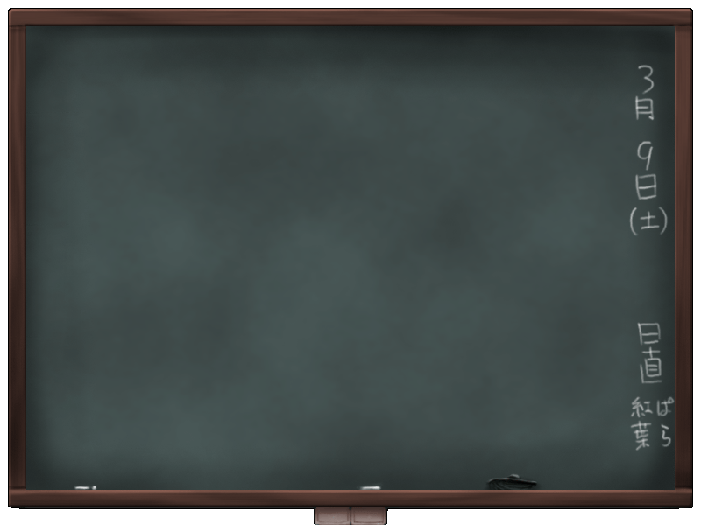
めあて
よい歯をつくろう



生え替わったばかりの歯はやわらかい
だらだら食べをすると、歯によごれがつく
よくかんで食べると歯や体の健康にいい

・おとなの歯がでてくる。
・やわらかいのでむし歯になりやすい。
・ねむっている時にむし歯になり
やすい。
・だらだらと食べ物が口の中にあると、歯に汚れが付いている時間が長く、むし歯になりやすい。
・よくかむと食べ物が体にはたらきやすくなる。
・だ液が歯の汚れをとる。
・歯やあごを強くする。

歯みがきをわすれないほうほう
おやつの食べかた
よくかんで食べるほうほう
・おふろのときにみがく
・かぞくでこえをかける
・じぶんでわすれないようにかいっておく
・ゲームをしながら食べない
・じかんを決める
・固いものも食べる
・すぐに流し込まない

１０ 授業の実際
学習活動・内容 | 教師の働きかけ | 児童の反応
１ 課題をつかむ。 | 【T1】「よい歯のチェックシート」の結果を図にしました。一人ひとりに返します。見てください。図には名前を付けてあります。ピカピカ班、モグモグ班、カミカミ班、班ごとにグループになります。  【T1】満点だった人がいます。○○君です。よい歯のために気をつけていることを聞いてみようね。  【T1】みんなもよい歯をつくるためにどうし  たらいいか、ピカピカ班には、養護の先生が、モグモグ班には栄養士の先生が、カミカミ班には先生と○○君が入ります。一緒に話し合っていきましょう。 | ○歯みがきのところがついていない。    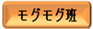  ○おやつのところがそまっていない。  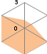  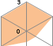  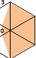  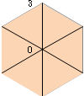  ○1日3回歯みがきをしてます。後おじいちゃんが‘ごはんはよくかめかめ’ というのでいっぱいかんでいます。
２ よい歯を作るための方法について話し合う。  おやつをだらだら食べしていると、歯によごれがついたままになって、むし歯になる。 | 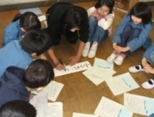  【T2】どうしてこの班になったかな。  ○ 歯みがきしないで寝ちゃうから。  ○ でも、給食の後はみがいてるよ。  【T2】むし歯がつくられるの  はいつ？  - 夜寝ているとき。  【T2】歯が生え替わる2年生  は歯も柔らかくてむし歯に  なりやすい時期です。寝る  前にも忘れないでしっかり  みがこう。  【T3】モグモグ班の問題は何だろう。  ○ 甘いおやつを食べている。  ○ ポテチやパンとか食べてる。甘いおやつは食べていないよ。  【T3】時間を決めて食べているかな。  - 決めてない。  【T3】だらだら食べをすると、歯によごれがついている状態が続いてむし歯になってしまいます。  よくかむと、つばが出て歯や体にいい、でもしっかりかんでいない。  生えかわったばかりの歯はやわらかくてむし歯になりやすい。  【T2】歯みがきを忘れない方法は  ○ おふろに入った時みがいちゃう。  ○ お家の人に声をかけてもらう。  ○ 夜みがくのが大切だと分かったので自分で忘れないようにする。  【T3】おやつの食べ方は  ○ 時間を決めて食べる。  ○ ゲームをしながら食べない。  ○ 食べたらうがいする。 | 【T1】どうしてカミカミ班かな。  ○ ごはんの時、よくかんでっ  てお家の人に言われる。  ○ よくかまないで飲み込んじゃうから。  【T1】かむと口の中はどうなる。  ○ つばが出る。  【T1】唾液は歯のよごれをとったり、食べ物を消化してくれます。歯やあごも強くしてくれます。  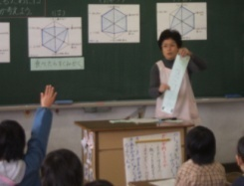  ○ ピカピカ班は、寝る前  に忘れずに歯みがきをす  る方法を考えます。  ○ モグモグ班は、おやつの  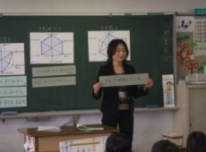  食べ方を考えます。  ○ カミカミ班は、よくかん  で食べる方法です。  【T1】よくかんで食べる方法は  ○ 固いものを残さない。  ○ 何回かんだか数えて食べる。  ○ すぐに牛乳を飲んだりしないで最後までかむ。
３ 自分が実践することをまとめる。 | 【T1】今度は自分がよい歯をつくるために、やっていくことを‘できたかなシート’に書きます。  【T1】発表してもらいます。 | ○ おやつを好きな時に食べていたけど、一回食べたら終わりにして、ゲームをしながら食べない。  ○ ぼくは、もう永久歯が出てきたので、寝る前の歯みがきを忘れないことと、唾液がでるようによくかむ。  ○ 一口20回かむように数えて食べる。

１１ 学習プリント等
＜できたかなシート＞

１２ 事前・事後の活動の様子等

（１）事前の活動
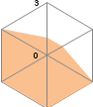
歯に課題

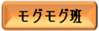
おやつに課題
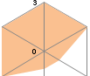

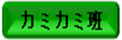
咀嚼に課題
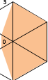

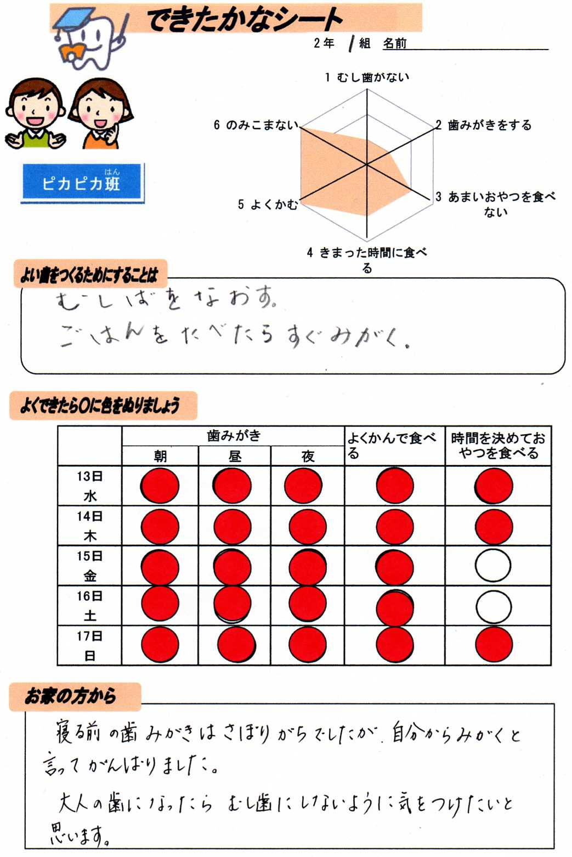
- 事後の活動

１３ ○成果と◎さらなる充実のために
（１）本時の授業から
〇 事前に「よい歯のチェックシート」を行い、その結果を図にして一人ひとりの問題点に気づかせたことにより、全員が意欲的に授業に臨むことができていた。また、課題別に３つのグループに分けて話し合いをさせたことにより、一斉授業の中では意見を出せない児童も発言することができた。
○ 養護教諭、栄養士とチームを組んで授業をしたことは、それぞれの専門性を生かした授業となり効果的であった。
◎ グループ分けを児童のチェックからではなく、う歯の状況や食事の様子などから実際の状況に合わせたものにできればさらに改善に結びつく学習となるのではないかと思われる。
（２）その後の児童の様子から
〇 「できたかなシート」を使い、生活を振り返りながら色をそめる活動により、意識して実践する児童の姿が見られ、また、以前から行われていた給食後の歯みがきでも、意欲的に取り組んでいる児童が増えた。
◎ 本授業は６月のよい歯の月間に行われたが年間を通して継続して歯と食生活についてテーマを決め実施したい。

